วิทยาลัยเทคโนโลยี ไทย–อินโดจีน
ใบงานที่ 5 | คะแนนที่ได้
รายวิชา การขายเบื้องต้น รหัสวิชา 20200-1003 | คะแนนเต็ม
หน่วยที่ 2 การโฆษณาและการส่งเสริมการขาย | ภาคเรียนที่ 1/2563
เรื่อง การโฆษณาและการส่งเสริมการขาย | สอนโดย อ.ภาวิณีย์ จันโททัย
จุดประสงค์
1. เข้าใจหลักการขาย และความรู้พื้นฐานของงานขาย
2. เตรียมความพร้อมสำหรับการเป็นนักขายที่ดี
3. มีเจตคติและกิจนิสัยที่ดีในการทำงานด้วยความรับผิดชอบ ความซื่อสัตย์สุจริต ความเชื่อมั่นในตนเองและความ มีมนุษยสัมพันธ์

ชื่อ-สกุล.........................................................................................ระดับชั้น.........................เลขที่...................
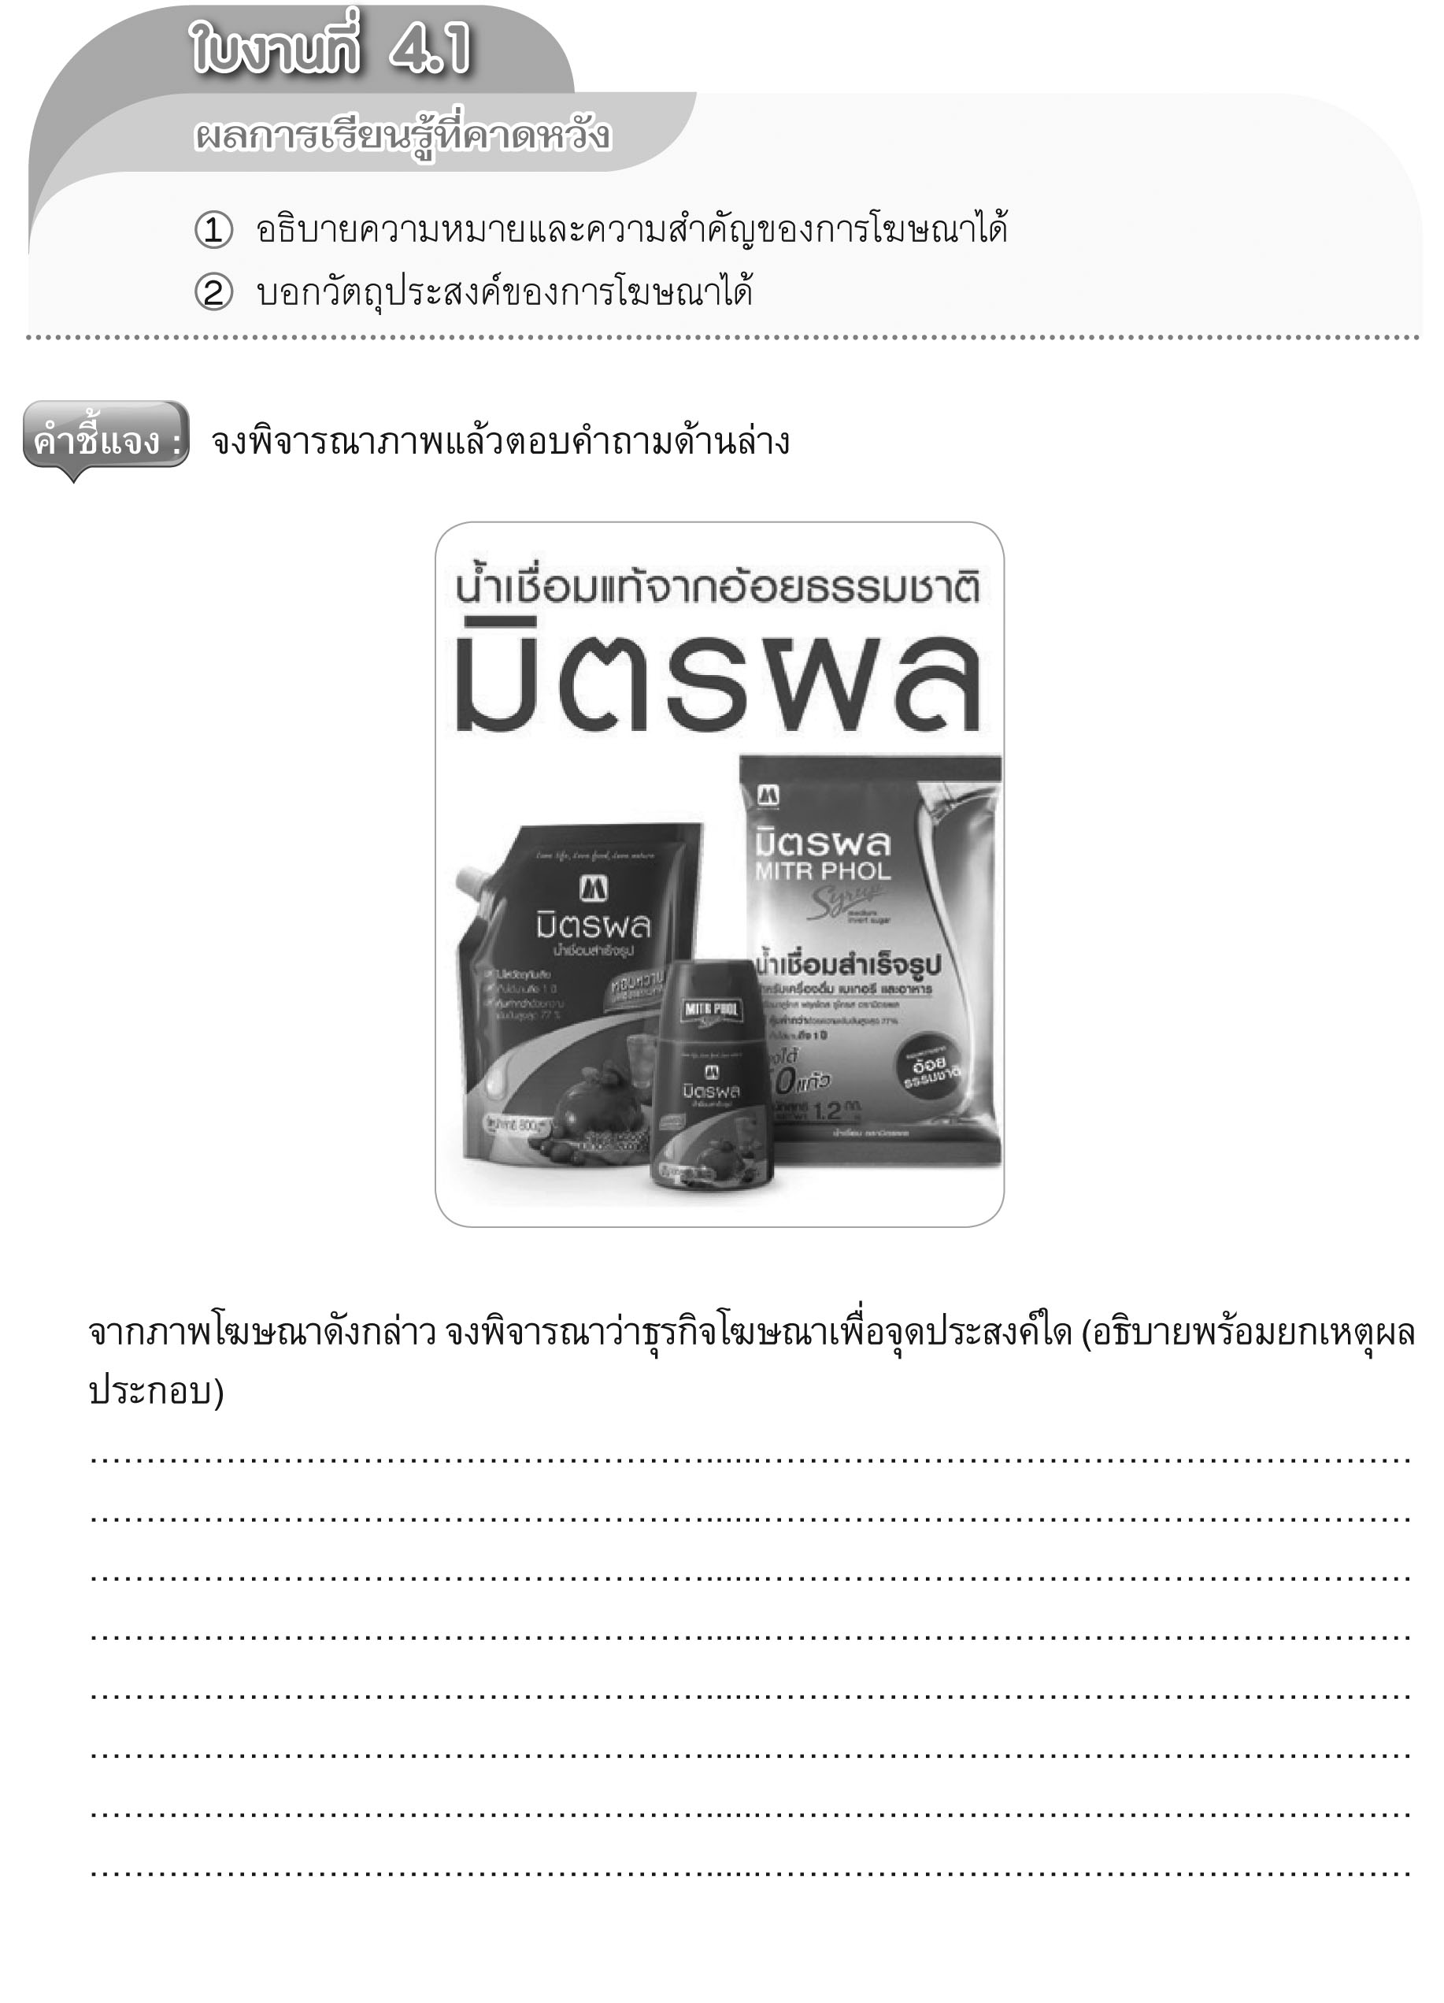

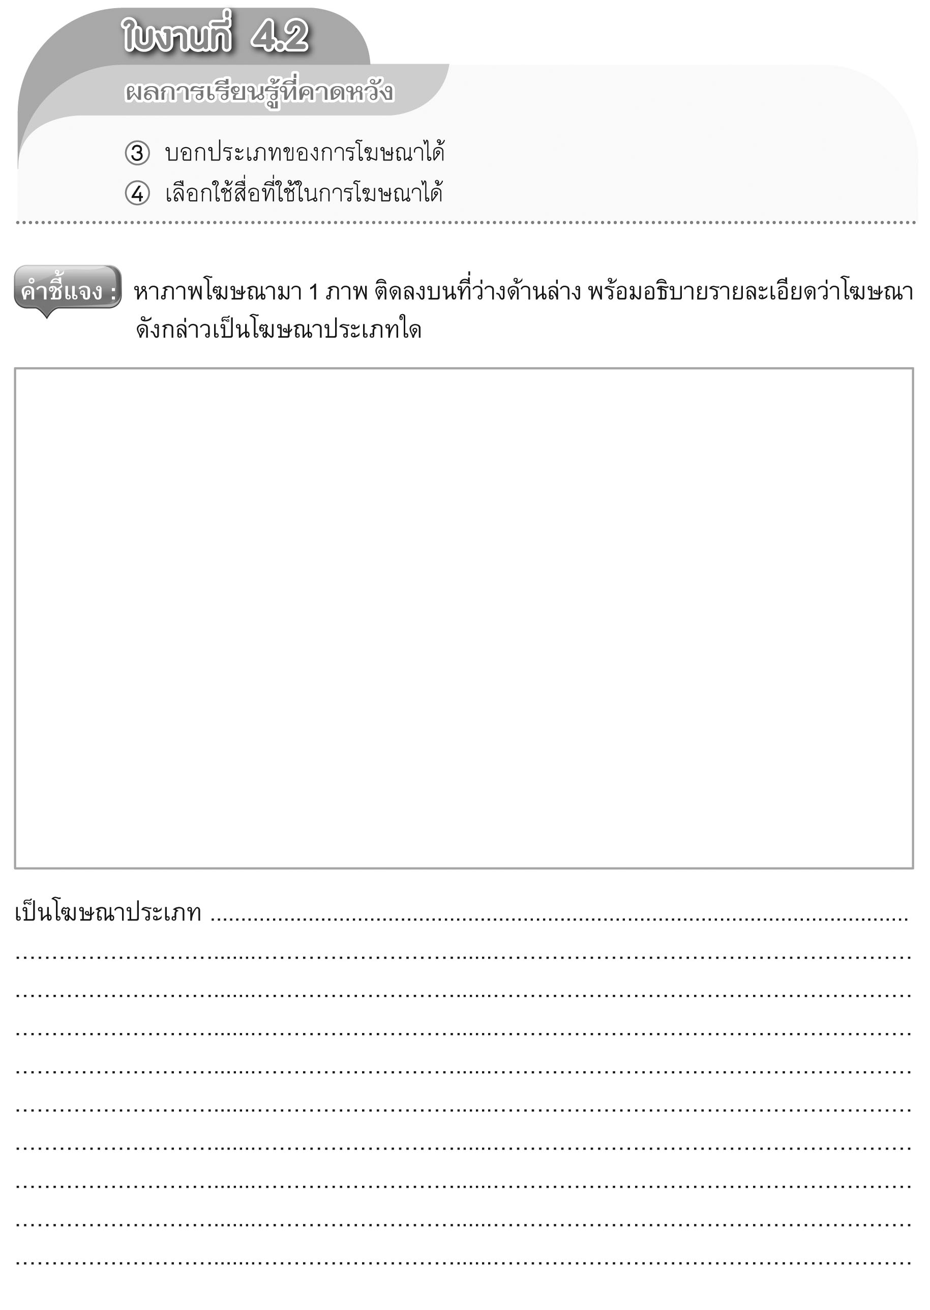

วิทยาลัยเทคโนโลยี ไทย–อินโดจีน
เอกสารประกอบการเรียนรู้ | ปีการศึกษา 1/2563
รายวิชา การขายเบื้องต้น รหัสวิชา 20200-1003
เรื่อง การโฆษณาและการส่งเสริมการขาย
 | สอนโดย อ.ภาวิณีย์ จันโททัย

จุดประสงค์รายวิชา
1. เข้าใจหลักการขาย และความรู้พื้นฐานของงานขาย
2. เตรียมความพร้อมสำหรับการเป็นนักขายที่ดี
3. มีเจตคติและกิจนิสัยที่ดีในการทำงานด้วยความรับผิดชอบ ความซื่อสัตย์สุจริต ความเชื่อมั่นในตนเองและความ มีมนุษยสัมพันธ์

สมรรถนะรายวิชา
1. แสดงความรู้เกี่ยวกับหลักการขาย และความรู้พื้นฐานของการขาย
2. แสดงความรู้เกี่ยวกับหน้าที่การขายประเภท และลักษณะของงานขาย
3. เตรียมความพร้อมสำหรับการเป็นนักขายที่ดีตามหลักการ

สาระสำคัญ
การโฆษณาเป็นส่วนหนึ่งของการส่งเสริมการตลาด การโฆษณาจะช่วยให้การติดต่อระหว่างผู้ผลิตกับผู้บริโภคเป็นไปอย่างมีประสิทธิภาพ เพราะสามารถให้ข้อมูลเกี่ยวกับสินค้าได้ชัดเจน สามารถนำไปเปรียบเทียบกับคู่แข่งขันได้ การโฆษณามีหลายรูปแบบ และใช้กับสื่อได้หลากหลาย การตัดสินใจจะเลือกรูปแบบของการโฆษณาแบบใดหรือใช้สื่อชนิดใดขึ้นอยู่กับชนิดของสินค้าและกลุ่มลูกค้าเป้าหมาย
นอกจากนี้การส่งเสริมการขายวิธีการต่างๆ จะช่วยในการสร้างแรงจูงใจให้ผู้บริโภคเกิดการตัดสินใจซื้อสินค้าได้ดีขึ้นด้วย ซึ่งจะทำให้ธุรกิจประสบความสำเร็จ บรรลุเป้าหมายได้อย่างมีประสิทธิภาพ

ผลการเรียนรู้ที่คาดหวัง
- อธิบายความหมายและความสำคัญของการโฆษณา
- บอกวัตถุประสงค์ของการโฆษณาได้
- บอกประเภทของการโฆษณาได้
- เลือกใช้สื่อที่ใช้ในการโฆษณาได้
- บอกความหมายและความสำคัญของการส่งเสริมการขายได้
- บอกวัตถุประสงค์และเป้าหมายของการส่งเสริมการขายได้
- บอกประเภทและวิธีการส่งเสริมการขายได้

สาระการเรียนรู้
1. ความหมายและความสำคัญของการโฆษณา
2. วัตถุประสงค์ของการโฆษณา
3. ประเภทของการโฆษณา

กิจกรรมการเรียนรู้

ขั้นนำเข้าสู่บทเรียน
1. ให้นักเรียนดูภาพโฆษณาและร่วมกันอภิปรายถึงความหมายและความสำคัญของการโฆษณา สรุปถึงความหมายและความสำคัญของการโฆษณา
ขั้นสอน
2. ครูใช้วิธีการสอนแบบ Jigsaw โดยให้นักเรียนแบ่งกลุ่มออกเป็นกลุ่มย่อย กลุ่มละ 3 คน เลือกประธานและเลขานุการ สมาชิกในแต่ละกลุ่มมีความสามารถแตกต่างกันในแต่ละกลุ่มตั้งชื่อว่าเป็นกลุ่มบ้าน
กลุ่มบ้าน ก
กลุ่มบ้าน ข
กลุ่มบ้าน ค
สมาชิกทั้ง 3 คน ในแต่ละกลุ่มบ้านย่อยๆ นั้น จะได้รับใบงานไปปฏิบัติเหมือนกันดังนี้
สมาชิกคนที่ 1 ในกลุ่ม ก , ข , ค ใบงานที่ 4.1
สมาชิกคนที่ 2 ในกลุ่ม ก , ข , ค ใบงานที่ 4.2
เมื่อได้รับใบงานครบ ครูให้นักเรียนที่ได้รับใบงานเรื่องเดียวกันเข้ารวมกลุ่มกัน เรียกชื่อใหม่ว่ากลุ่มผู้เชี่ยวชาญ แต่ละกลุ่มใน 3 กลุ่ม เลือกประธานและเลขานุการ
3. นักเรียนกลุ่มผู้เชี่ยวชาญแต่ละกลุ่มทำกิจกรรมที่กำหนดในใบงาน โดยร่วมกันค้นคว้าอภิปรายแสดงความคิดเห็น หาข้อสรุปและบันทึกในใบงานของตน ประธานกลุ่มสังเกตพฤติกรรมการทำกิจกรรมกลุ่มของสมาชิก
4. ให้นักเรียนอ่านบทความ “โพลออนไลน์อิทธิพลโฆษณาพบรูปแบบ “ปากต่อปาก” ขยายผลมากที่สุดแล้วให้ตอบคำถาม : 1. การโฆษณามีควาสำคัญต่อการขายอย่างไรบ้าง 2. ถ้านักเรียนเป็นผู้จำหน่ายสินค้า นักเรียนจะใช้วิธีการโฆษณารูปแบบใด และเพราะเหตุใด
5. ให้นักเรียนบอกประเภทของการโฆษณาพร้อมยกตัวอย่างรูปภาพประกอบ
ขั้นสรุปและการประยุกต์
7. นักเรียนแต่ละคนในกลุ่มผู้เชี่ยวชาญกลับมายังกลุ่มเดิม คือกลุ่มบ้าน ก , ข , ค แล้วผลัดเปลี่ยนกันอธิบาย เรื่องที่ตนค้นคว้า และได้ข้อสรุปมาให้เพื่อนสมาชิกในกลุ่มฟัง
8. ครูสังเกตพฤติกรรมกลุ่ม
9. จัดกิจกรรมต่อเนื่อง โดยให้นักศึกษาอ่านบทความ เรื่องการโฆษณาและส่งเสริมการขายของ KFC แล้ววิเคราะห์สรุปผล
10. นักเรียนทำแบบประเมินผลการเรียนรู้ และประเมินตนเองจากแบบประเมินตนเอง รวมทั้งกิจกรรมการจัดประสบการณ์การเรียนรู้

สื่อและแหล่งการเรียนรู้
1. หนังสือเรียนวิชาการขายเบื้องต้น 1 ของสำนักพิมพ์เอมพันธ์
2. นิตยสารและบทความเกี่ยวกับการขายและการตลาด
3. กิจกรรมการเรียนรู้
4. Powerpoint

หลักฐาน
1. ใบเช็กชื่อ
2. สมุดบันทึกการส่งงาน
3. แผนจัดการเรียนรู้

การวัดผลและการประเมินผล

วิธีวัดผล
1. ประเมินจากการเรียนการสอนตามสภาพการเรียนรู้ที่แท้จริง
2. ตรวจแบบประเมินผลการเรียนรู้
3. สังเกตพฤติกรรมรายบุคคล
4. สังเกตพฤติกรรมการเข้าร่วมกิจกรรมกลุ่ม
5. สังเกตและประเมินผลพฤติกรรมด้านคุณธรรม จริยธรรม ค่านิยม และคุณลักษณะอันพึงประสงค์

เครื่องมือวัดผล
1. คำถาม
2. แบบประเมินผลการเรียนรู้ และแบบประเมินตนเอง
3. แบบประเมินกิจกรรมใบงาน
4. แบบสังเกตพฤติกรรมรายบุคคล
5. แบบสังเกตพฤติกรรมการเข้าร่วมกิจกรรมกลุ่ม
6. แบบประเมินคุณธรรม จริยธรรม ค่านิยม และคุณลักษณะอันพึงประสงค์

เกณฑ์การประเมินผล
1. ตอบคำถามได้ถูกต้องทุกข้อ
2. แบบประเมินผลการเรียนรู้ เกณฑ์ผ่าน คือ 50% ขึ้นไป
3. แบบประเมินกิจกรรมใบงาน เกณฑ์ผ่าน คือ 50% ขึ้นไป
4. เกณฑ์ผ่านการสังเกตพฤติกรรมรายบุคคล ต้องไม่มีช่องปรับปรุง
5. เกณฑ์ผ่านการสังเกตพฤติกรรมการเข้าร่วมกิจกรรมกลุ่ม คือ 50% ขึ้นไป
6. แบบประเมินคุณธรรม จริยธรรม ค่านิยม และคุณลักษณะอันพึงประสงค์ คะแนนขึ้นอยู่กับการประเมิน ตามสภาพจริง

กิจกรรมเสนอแนะ
ให้นักเรียนนำสื่อที่ใช้ในการโฆษณามาคนละ 1 รูปภาพ

ชื่อ-สกุล.........................................................................................ระดับชั้น.........................เลขที่..................

